INSTITUCIÓN EDUCATIVA MANUELJ. BETANCUR
TALLER DE SOCIALES CLEI 6
NOMBRE COMPLETO DEL ESTUDIANTE
Fecha de entrega :13/05/2020 Fecha de sustentación

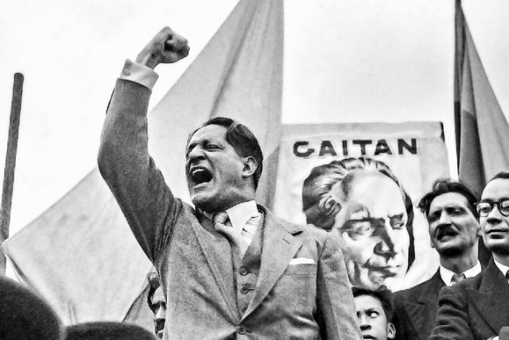
EL BOGOTAZO
El Bogotazo es uno de los hechos relevantes del Siglo XX de la historia de Colombia. Durante el gobierno de Mariano Ospina Pérez fue asesinado el caudillo liberal, Jorge Eliecer Gaitán, acontecimiento que generó hechos de violencia, no solo en Bogotá sino en todo el país.
El 9 de abril de 1948, Jorge Eliecer Gaitán se encontraba en su despacho con Plinio Mendoza Neira, Pedro Eliseo Cruz, Alejandro Vallejo y Jorge Padilla. Salen a almorzar a la 1:00 pm y saliendo del ascensor, Mendoza Neira toma del brazo a Gaitán y se adelantan al resto de personas. Al llegar a la puerta, Juan Roa Sierra dispara sobre el político. Tres balas impactaron en el cuerpo del abogado penalista y dirigente liberal, causándole la muerte pocos minutos después en la Clínica Central, mientras su amigo, el médico Pedro Eliseo Cruz procedía a efectuarle una transfusión de sangre
El asesino de Gaitán fue perseguido por gente del común que presenció el hecho. Un funcionario de la Policía logró llevar a Roa Sierra a una droguería, a unos pasos del lugar de los hechos, con el fin de interrogarlo por lo sucedido. La multitud enardecida entró a la droguería y empezaron a golpear a Roa Sierra, hasta dejarlo sin vida.
Ese día hubo saqueos, principalmente en el centro de Bogotá, a lo largo de la carrera séptima inicialmente pero que luego se fueron esparciendo por gran parte de la ciudad para terminar extendiéndose a varias ciudades de Colombia. Además de los saqueos, hubo incendios provocados por los manifestantes: quemaron tranvías, iglesias, edificaciones importantes y los mismos locales saqueados.
En un principio la policía intentó tomar control del asunto, pero luego algunos policías y militares se unieron a la revuelta propiciando armas y esfuerzos, mientras que otros tomaron las armas y abrieron fuego sobre los manifestantes.
El saldo de la revuelta fue de varios cientos de muertos y heridos. Las cifras van desde 500 muertos reportados por un cable de la Embajada Alemana hasta la extraoficial de más de 3.000. Los daños materiales correspondieron al incendio y posterior derrumbe de 142 construcciones, incluyendo casas particulares, hoteles e iglesias del centro de la ciudad y múltiples saqueos.
https://aprende.colombiaaprende.edu.co/es/agenda/efem%C3%A9rides/el-bogotazo-9-de-abril-de-1948

Finalizando la República liberal, aumentó la oposición entre los partidos conservador y liberal. Jorge Eliécer Gaitán fue uno de los liberales más destacados, un abogado que contaba con el apoyo de los habitantes más pobres de las ciudades, pero fue asesinado el 9 de abril de 1.948, en Bogotá. Los seguidores que tenía, principalmente obreros y gente humilde reaccionaron violentamente: incendiaron edificios y saquearon almacenes. A esto se le llamó EL BOGOTAZO.
Esta violencia se extendió a todo el país y duró muchos años, aumentando, además, a partir de esa fecha, la rivalidad entre los dos partidos, quienes se enfrentaron a muerte.

ACTIVIDAD

- Consulte que hecho relevante ocurrió en Bogotá - Colombia el 9 de abril de 1948, y cómo se vivió este hecho en el resto de Colombia, especialmente en Barrancabermeja, la Costa Caribe, entre otras regiones del país.
- ¿Quién era Jorge Eliécer Gaitán, cuáles eran las bases ideológicas de su pensamiento político, que criticaba de la política colombiana y del régimen político colombiano, qué aceptación tiene entre las diferentes clases sociales colombianas de la época?
- Lea la oración por la paz de Jorge Eliécer Gaitán, a partir de ella y de otras consultas bibliográficas que sean necesarias establezca la situación política de Colombia en la década de los años 40 del siglo XX en Colombia.
- ¿Qué consecuencias en la vida política e institucional de Colombia trajo el asesinato de Jorge Eliécer Gaitán?
- ¿Qué hicieron los partidos conservador y liberal para acabar con la violencia por la muerte de Gaitán?

Enviar al correo valesociales@gmail.com

